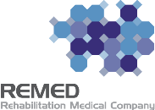 |  | 보도자료
배포일시 | 2025. 09. 18 | 보도시점 | 배포 직후 보도해 주시기 바랍니다.
자료문의 | ㈜리메드 홍보팀 원정아 사원 / 031-606-5761 / wwjjaa@remed.kr
리메드, ‘COMPACT-II’로 美 FDA 승인
미국 시장 본격 노크
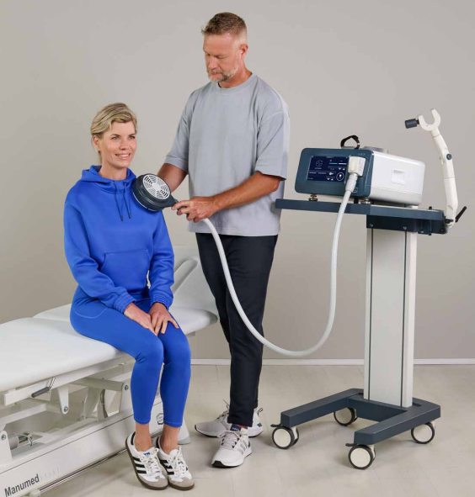
(사진 설명) COMPACT || 시연 이미지
글로벌 전자약 전문기업 ㈜리메드가 개발·제조, 네덜란드 Enraf社에 공급하고 있는 통증의료기기 ‘COMPACT-II’ 제품으로 최근 미국 식품의약국(FDA) 510(k) 승인을 획득했다.
미국 통증시장 진출을 노리고 있는 독일 짐머사의 자회사인 Enraf社가 리메드에서 공급하는 ‘COMPACT-II’ 를 승인받으며 약5개월만에 세계적으로 통과하기 어려운 규제로 꼽히는 FDA 인증을 확보했다는 점에서 의미가 크다.
㈜리메드는 2021년 Talent-Pro 제품으로 FDA 승인을 받은 경험이 있다. 리메드의 제품을 Enraf社가 FDA승인을 받은 것은 비침습적 자기장 치료 기술의 우수성과 해외 시장 확장 가능성을 다시 한 번 입증한 것으로 풀이된다.

차세대 소형·고성능 통증·재활 장비

COMPACT-II는 병·의원 내 협소한 공간 환경을 고려해 소형화했음에도 불구하고, 강력한 치료 효과를 제공하는 차세대 통증·재활 장비다. 기본 탑재된 표준 트랜스듀서(Transducer)와 더불어, 옵션으로 요실금 및 요·슬관절(Hip & Knee 등) 치료용 H-Activator Transducer를 장착할 수 있어 임상 현장에서 다양한 치료 목적에 활용할 수 있다. 이를 통해 근골격계 통증 완화, 관절 기능 회복, 산부인과, 스포츠 재활 등 폭넓은 분야에서 탁월한 치료 효과를 기대할 수 있다.
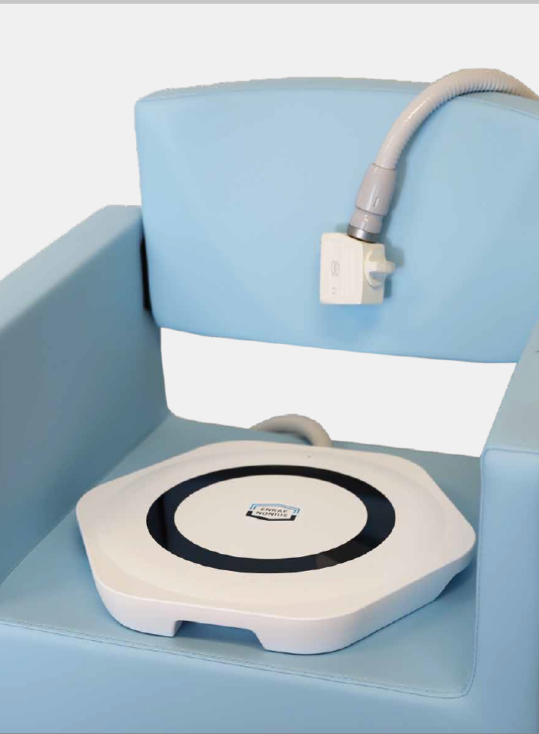
(사진 설명) COMPACT ||에 결합해 사용 가능한 요·슬관절(Hip & Knee 등) 치료용 H-Activator Transducer
㈜리메드는 독일을 대표하는 재활 전문기업 Zimmer MedizinSysteme 社(이하 Zimmer)와의 긴밀한 파트너십을 기반으로, Zimmer 그룹 산하 자회사인 네덜란드 Enraf-Nonius 社(이하 Enraf)에 Compact II를 공급하고 있다. Enraf는 1925년 설립돼 100년 가까운 역사를 지닌 글로벌 재활·물리치료 전문기업으로, 현재 전 세계 100여 개국 이상에 걸친 네트워크를 보유하고 있다. 이번 FDA 승인을 계기로 ㈜리메드는 Zimmer–Enraf와의 협력 관계를 한층 강화하는 동시에 본격적인 판매 확대에 나선다. 초도 물량 60대가 2025년 9월 내 선적될 예정이며, 이미 연간 약 300대 이상 규모의 공급 협의가 진행되고 있어 향후 판매 확대가 가시화되고 있다. 이는 ㈜리메드의 기술력이 유럽을 넘어 북미 시장까지 진출 영역을 넓히며 글로벌 통증·재활 시장에서 입지를 강화하는 중요한 교두보가 될 전망이다.
㈜리메드 관계자는 “Compact II의 FDA 510(k) 승인은 리메드 기술력과 품질 경쟁력이 글로벌에서 공식적으로 검증받았다는 의미 있는 성과”라며,
“특히 소형이지만 강력한 성능과 다양한 옵션을 갖춘 Compact II는 미국 카이로프랙틱 및 만성 통증 시장에서 차별화된 성장 모멘텀을 만들 것이며, 세계적으로 검증된 Zimmer 그룹 계열사 Enraf와의 긴밀한 파트너십을 통해 유럽뿐만 아니라 미국 시장에서도 브랜드 가치를 높이고 매출 성장을 가속화하겠다”고 밝혔다.

